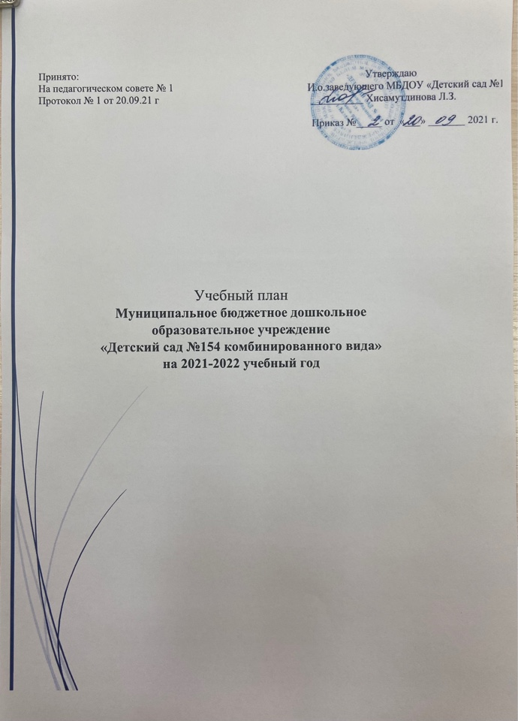
Пояснительная записка
к учебному плану
Учебный план составлен в соответствии со следующими нормативными документами:
- Закон Российской Федерации от 29.12.2012. №273- ФЗ «Об образовании Российской Федерации»
- Приказ Министерства образования и науки РФ от 17 октября 2013 г. N 1155 "Об утверждении федерального государственного образовательного стандарта дошкольного образования"
- СанПиН 2.4.1.3049-13 «Санитарно — эпидемиологические требования к устройству, содержанию и организации режима работы дошкольных образовательных организаций» от 15.05.2013г.
- Образовательная программа МБДОУ «Детский сад № 146» Советского района г. Казани
В учебном плане распределено количество занятий, дающее возможность использовать модульный подход, строить учебный план на принципах дифференциации и вариативности.
Социально-коммуникативное развитие направлено на усвоение норм и ценностей, принятых в обществе, включая моральные и нравственные ценности; развитие общения и взаимодействия ребёнка с взрослыми и сверстниками; становление самостоятельности, целенаправленности и саморегуляции собственных действий; развитие социального и эмоционального интеллекта, эмоциональной отзывчивости, сопереживания, формирование готовности к совместной деятельности со сверстниками, формирование уважительного отношения и чувства принадлежности к своей семье и к сообществу детей и взрослых в Организации; формирование позитивных установок к различным видам труда и творчества; формирование основ безопасного поведения в быту, социуме, природе.
Данное направление реализуется в различных видах совместной деятельности взрослого и детей (СДВиД).
Познавательное развитие предполагает развитие интересов детей, любознательности и познавательной мотивации; формирование познавательных действий, становление сознания; развитие воображения и творческой активности; формирование первичных представлений о себе, других людях, объектах окружающего мира, о свойствах и отношениях объектов окружающего мира, (форме, цвете, размере, материале, звучании, ритме, темпе, количестве, числе, части и целом, пространстве и времени, движении и покое, причинах и следствиях и др.), о малой родине и Отечестве, представлений о социокультурных ценностях нашего народа, об отечественных

традициях и праздниках, о планете Земля как общем доме людей, об особенностях её природы, многообразии стран и народов мира.
Основные задачи психолого-педагогической работы:
- развитие сенсорной культуры;
-развитие познавательно-исследовательской и продуктивной (конструктивной) деятельности;
- формирование элементарных математических представлений
- формирование целостной картины мира, расширение кругозора детей. Данное направление реализуется:
- в непосредственно - образовательной деятельности (НОД)) - количество занятий в неделю варьируется в зависимости от возраста детей;
- в различных видах совместной деятельности взрослого и детей (СДВиД), осуществляется в ходе режимных моментов (утренний прием, прогулка, подготовка ко сну),в групповых и индивидуальных формах работы и др.
Речевое развитие включает владение речью как средством общения и культуры; обогащение активного словаря; развитие связной, грамматически правильной диалогической и монологической речи; развитие речевого творчества; развитие звуковой и интонационной культуры речи, фонематического слуха; знакомство с книжной культурой, детской литературой, понимание на слух текстов различных жанров детской литературы; формирование звуковой аналитико-синтетической активности как предпосылки обучения грамоте.
Данное направление реализуется:
- в различных видах совместной деятельности взрослого и детей (СДВиД), осуществляется в ходе режимных моментов (утренний прием, прогулка, подготовка ко сну), в групповых и индивидуальных формах работы и др.
- непосредственная образовательная деятельность (НОД) - количество занятий в неделю варьируется в зависимости от возраста детей и направления группы;
Художественно-эстетическое развитие предполагает развитие предпосылок ценностно-смыслового восприятия и понимания произведений искусства (словесного, музыкального, изобразительного), мира, природы; становление эстетического отношения к окружающему миру; формирование элементарных представлений о видах искусства; восприятие музыки, художественной литературы, фольклора; стимулирование сопереживания персонажам художественных произведений; реализацию самостоятельной творческой деятельности детей (изобразительной, конструктивно-модельной, музыкальной, и др.).
Данное направление реализуется:
- в различных видах совместной деятельности взрослого и детей (СДВиД): осуществляется в ходе режимных моментов (утренний прием, прогулка, подготовка ко сну),в групповых и индивидуальных формах работы и др.
- непосредственно- образовательная деятельность (НОД) направленностью:

«Музыка» -2 раз в неделю;
«Художественное творчество (рисование, лепка, аппликация)» -количество занятий в неделю варьируется в зависимости от возраста детей;
- в различных видах совместной деятельности взрослого и детей (СДВиД): осуществляется в ходе режимных моментов, в групповых и индивидуальных формах работы и др.
Физическое развитие включает приобретение опыта в следующих видах деятельности детей: двигательной, в том числе связанной с выполнением упражнений, направленных на развитие таких физических качеств, как координация и гибкость; способствующих правильному формированию опорно-двигательной системы организма, развитию равновесия, координации движения, крупной и мелкой моторики обеих рук, а также с правильным, не наносящем ущерба организму, выполнением основных движений (ходьба, бег, мягкие прыжки, повороты в обе стороны), формирование начальных представлений о некоторых видах, спорта, овладение подвижными играми с правилами; становление целенаправленности и саморегуляции в двигательной сфере; становление ценностей здорового образа жизни, овладение его элементарными нормами и правилами (в питании, двигательном режиме, закаливании, при формировании полезных привычек и др.).
Данное направление реализуется:
- в различных видах совместной деятельности взрослого и детей (СДВиД) - (утренний прием, прогулка, подготовка ко сну, период после сна и др.).
- непосредственно - образовательная деятельность (НОД) - «Физическая культура»:
3 раза в неделю в помещении (первая, вторая младшая группы)
2 раза в неделю в помещении, 1 раз - на воздухе (средняя, старшая, подготовительная группы)

№  п/  п | Образовательные области | Первая младшая группа |  |  | Вторая младшая группа |  |  | Средняя группа |  |  | Старшая группа |  |  | Подготовительная к школе группа
№  п/  п | Образовательные области | в  неделю | в  месяц | в  год | в в неделю месяц |  | в  год | в  неделю | в  месяц | в  год | в  неделю | в  месяц | в  год | в  неделю | в  месяц | в  год
 |  | Количество занятий
1 | Познавательное развитие | 1 | 4 | 36 | 2 | 8 | 72 | 2 | 8 | 72 | 2 | 8 | 72 | 3 | 12 | 108
1 | Ознакомление с окружающим миром | 1 | 4 | 36 | 1 | 4 | 36 | 1 | 4 | 36 | 1 | 4 | 36 | 1 | 4 | 36
1 | Формирование элементарных математических представлений | В режиме дня |  |  | 1 | 4 | 36 | 1 | 4 | 36 | 1 | 4 | 36 | 2 | 8 | 72
 | Познавательно-исследовательская  деятельность | В режиме дня |  |  | В режиме дня |  |  | В режиме дня |  |  | В режиме дня |  |  | В режиме дня
 | Конструирование | В режиме дня |  |  | В режиме дня |  |  | В режиме дня |  |  | В режиме дня |  |  | В режиме дня
2 | Речевое развитие | 2 | 8 | 72 | 1 | 4 | 36 | 1 | 4 | 36 | 3 | 12 | 108 | 4 | 16 | 144
2 | Развитие речи | 2 | 8 | 72 | 1 | 4 | 36 | 1 | 4 | 36 | 2 | 8 | 72 | 1 | 4 | 36
2 | Подготовка к обучению грамоте |  |  |  |  |  |  |  |  |  |  |  |  | 1 | 4 | 36
 | Татарский язык/родной язык | В режиме дня |  |  | В режиме дня |  |  | В режиме дня |  |  | 1 | 4 | 36 | 2 | 8 | 72
 |  |  |  |  |  |  |  |  |  |  | 1 занятие по татарскому языку в режиме дня |  |  | 1 занятие по татарскому языку в режиме дня
 | Чтение художественной литературы | В режиме дня |  |  | В режиме дня |  |  | В режиме дня |  |  | В режиме дня |  |  | В режиме дня
3 | Художественно-эстетическое  развитие | 4 | 16 | 144 | 4 | 16 | 144 | 4 | 16 | 144 | 5 | 20 | 180 | 5 | 20 | 180
3 | Музыка | 2 | 8 | 72 | 2 | 8 | 72 | 2 | 8 | 72 | 2 | 8 | 72 | 2 | 8 | 72
3 | Рисование | 1 | 4 | 36 | 1 | 4 | 36 | 1 | 4 | 36 | 2 | 8 | 72 | 2 | 8 | 72
3 | Аппликация |  |  |  | 0,5 | 2 | 18 | 0,5 | 2 | 18 | 0,5 | 2 | 18 | 0,5 | 2 | 18
 | Лепка | 1 | 4 | 36 | 0,5 | 2 | 18 | 0,5 | 2 | 18 | 0,5 | 2 | 18 | 0,5 | 2 | 18
4 | Физическое развитие | 3 | 12 | 108 | 3 | 12 | 108 | 3 | 12 | 108 | 3 | 12 | 108 | 3 | 12 | 108
4 | Физическая культура в помещении | 3 | 12 | 108 | 3 | 12 | 108 | 2 | 8 | 72 | 2 | 8 | 72 | 2 | 8 | 72
4 | Физическая культура на воздухе |  |  |  |  |  |  | 1 | 4 | 36 | 1 | 4 | 36 | 1 | 4 | 36
 | Итого | 10 | 40 | 360 | 10 | 40 | 360 | 10 | 40 | 360 | 13 | 52 | 469 | 15 | 60 | 540

Планирование образовательной деятельности в логопедических группах
МБДОУ «Детский сад №154 комбинированного вида»

№п/п | Образовательные области | Подготовительная к школе группа
№п/п | Образовательные области | в неделю | в месяц | в год
1 | Познавательное развитие | 2 | 8 | 72
1 | Ознакомление с окружающим миром | В режиме дня  36
1 | Формирование элементарных математических представлений | 2 | 8 | 72
1 | Познавательно-исследовательская  деятельность | В режиме дня
1 | Конструирование | В режиме дня
2 | Речевое развитие | 6 | 24 | 216
2 | Развитие речи/логопедия | 4 | 16 | 144
2 | Татарский язык/родной язык | 1 | 8 | 72
2 | Татарский язык/родной язык | 2 занятие по татарскому языку в режиме дня
2 | Чтение художественной литературы | В режиме дня
3 | Художественно-эстетическое развитие | 5 | 20 | 180
3 | Музыка | 2 | 8 | 72
3 | Рисование | 2 | 8 | 72
3 | Аппликация | 0,5 | 2 | 18
3 | Лепка | 0,5 | 2 | 18
4 | Физическое развитие | 3 | 12 | 108
4 | Физическая культура в помещении | 2 | 8 | 72
4 | Физическая культура на воздухе | 1 | 4 | 36
 | Итого | 16 | 64 | 576

